שאילתות אינטגרציה משאבי אנוש עם נשקים

1.

בחרנו את כל השמות והמספר אישי של החיילים שנשקם האישי הוא עוזי כי רוצים להחליף לכל החיילים את העוזי את הנשק כי הוא ישן ולא בטיחותי.

השתמשנו בשני טבלאות מהמאגר המרוחק שהפעלנו עליהם Natural Join ובעוד טבלה מהמאגר המקומי וביצענו ,תנאי על סוג הנשק.

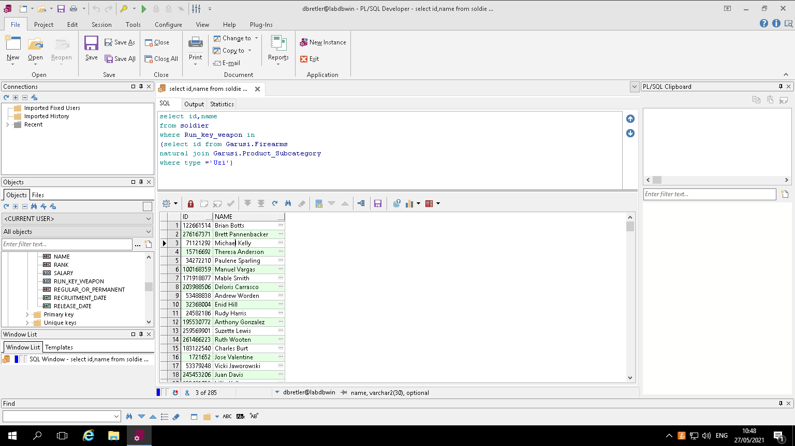

2.

מציאת הנשקים שמשתמשים בהם במילואים מקובצים לפי סוגי נשק ע"מ לראות איזה נשקים יעילים ונצרכים ולבחון מחדש האם צריך לחדש או להחליף סוגי נשקים מסוימים שאין מספיק שימוש על מנת להצדיק את התחזוקה והזמנת החלפים.

השתמשנו בשני טבלאות מהמאגר המרוחק שהפעלנו עליהם Natural Join ובעוד שני טבלאות מהמאגר המקומי שהפעלנו עליהם Natural Join וביצענו Group By לפי סוג נשק ומיון בסדר יורד

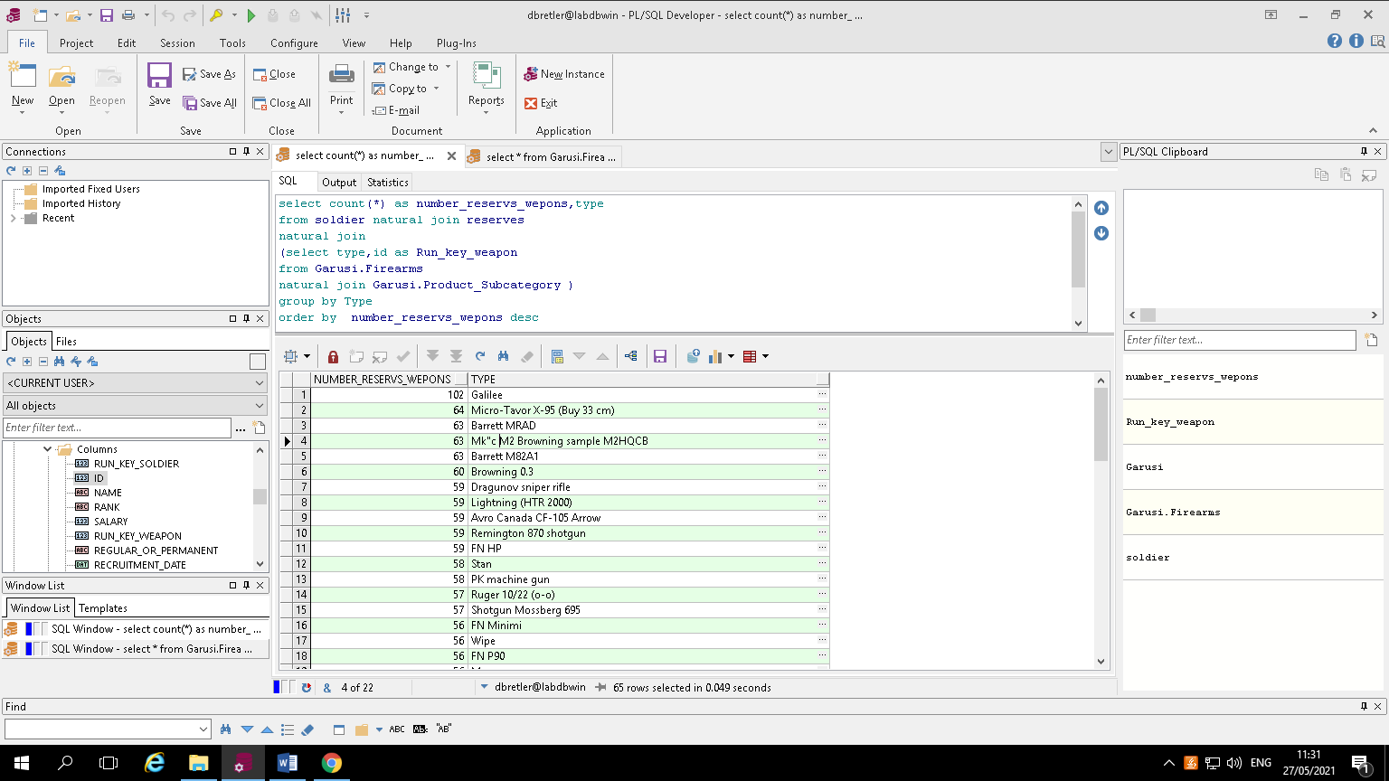

3.

נציג את כל בעלי הדרגות הגבוהות בצה"ל שאינן משתמשים עדיין בנשק שיוצר בישראל על מנת להחליף להם את הנשקים לנשקים ישראלים כדי להוות דוגמה לשאר שדרות הצבא והאזרחים לעידוד ותמיכה בתעשיית הנשק הישראלית.

השתמשנו בשני טבלאות מהמאגר המרוחק שהפעלנו עליהם Natural Join ובעוד שני טבלאות מהמאגר המקומי שהפעלנו עליהם Natural Join וביצענו תנאי על הדרגות ועל המדינה שייצרה את הנשק.

